Инструкция по парсингу с 3dplitka.ru

1. Скачиваем файл и сохраняем в папку для парсинга: C:\Users\Administrator\Documents\GitHub\Data-analyzis\Parsing_characteristis_and_photo\parsing_3dplitka

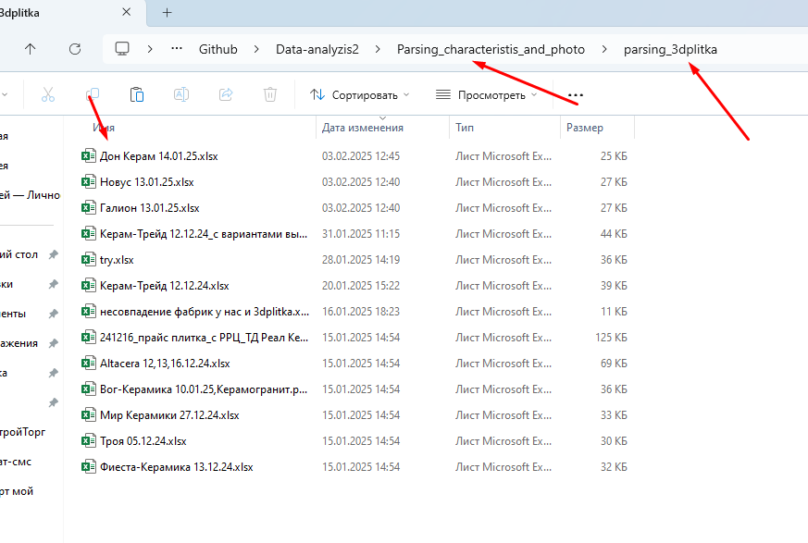

1. В файле Парсинга создаем новый лист, копируем из недавнего парсинга туда таблицу (в новом виде), очищаем ее от товаров и вставляем в Новую таблицу данные из листа в старой таблице:

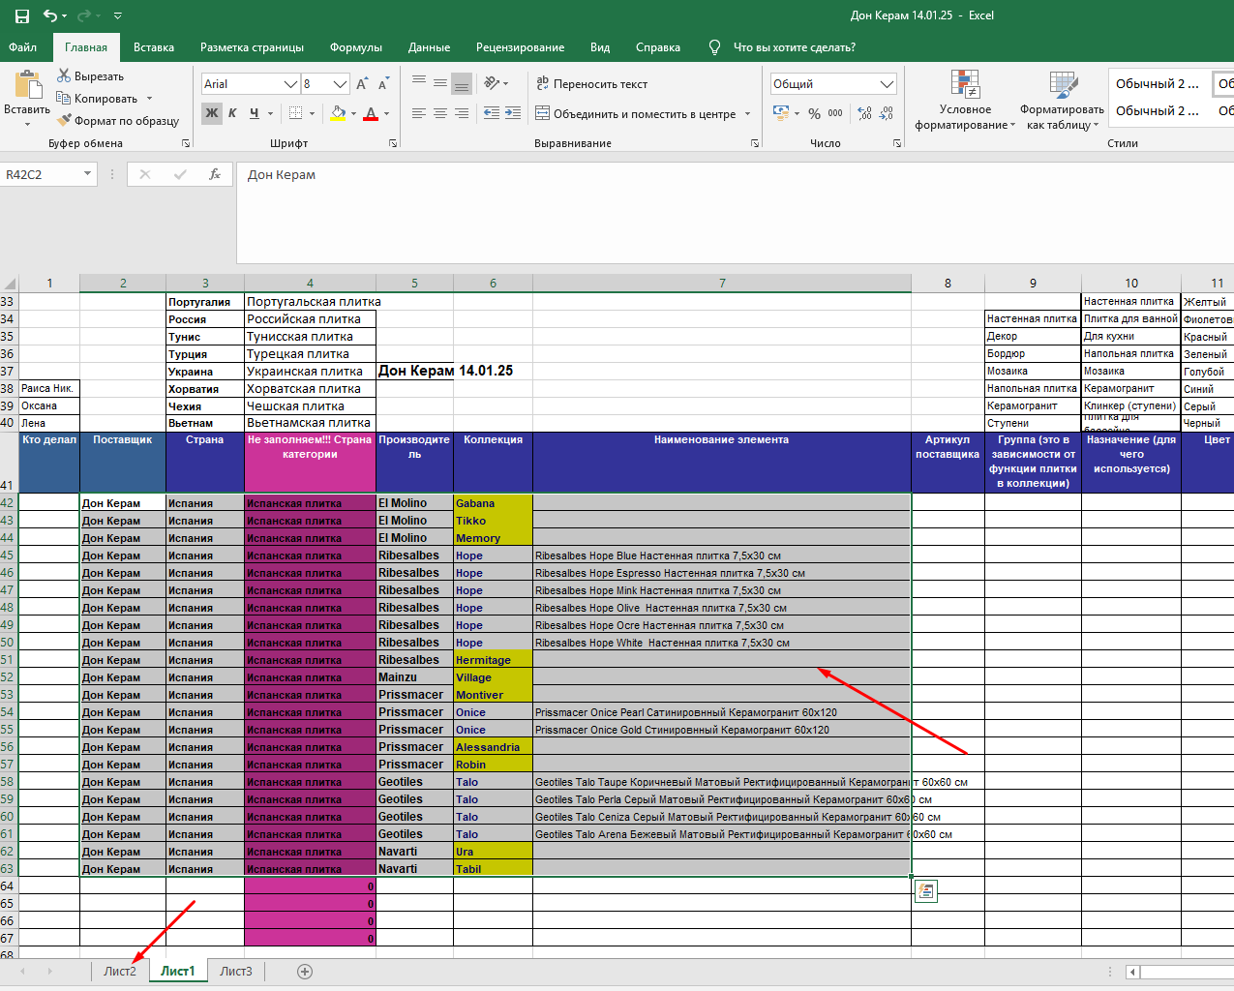

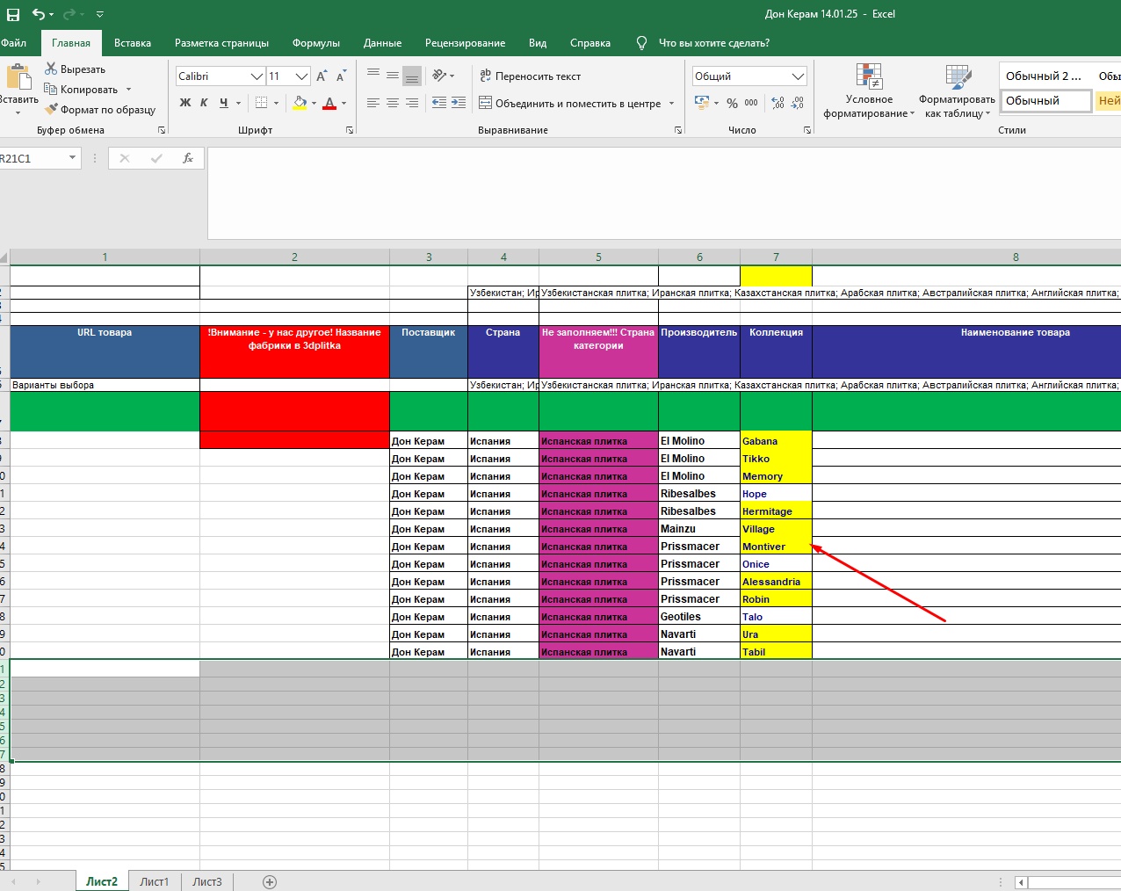

Если в таблице вписаны названия самих товаров – удаляем их и удаляем дублирующиеся Коллекции

**Закрываем таблицу перед Парсингом – обязательно!**

**Иначе данные не запишутся!**

Запускаем крайний вариант Парсера:

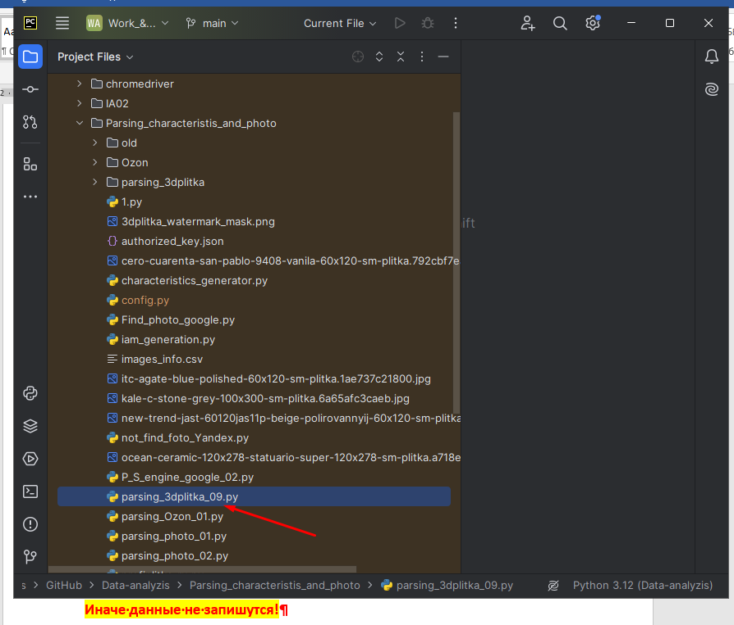

Заменяем название файла Парсинга:

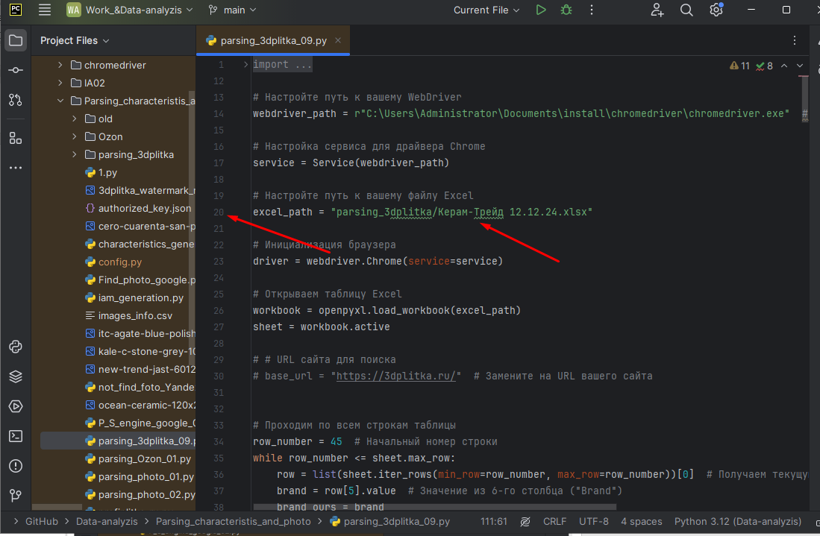

Копируем название файла (правой кнопкой на файле нажимаем):

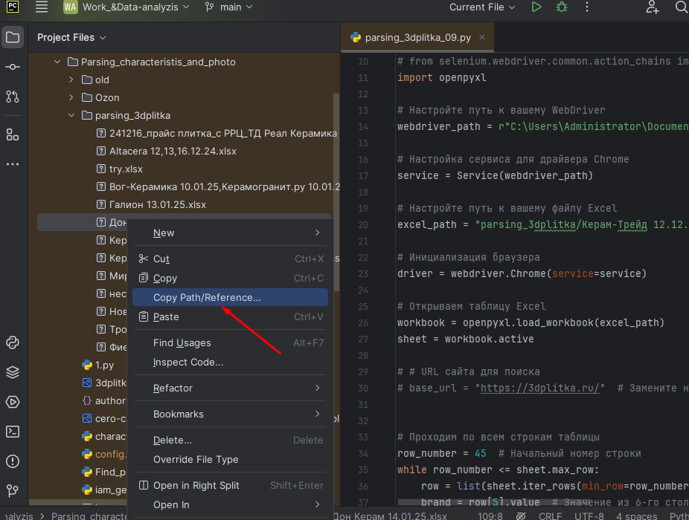

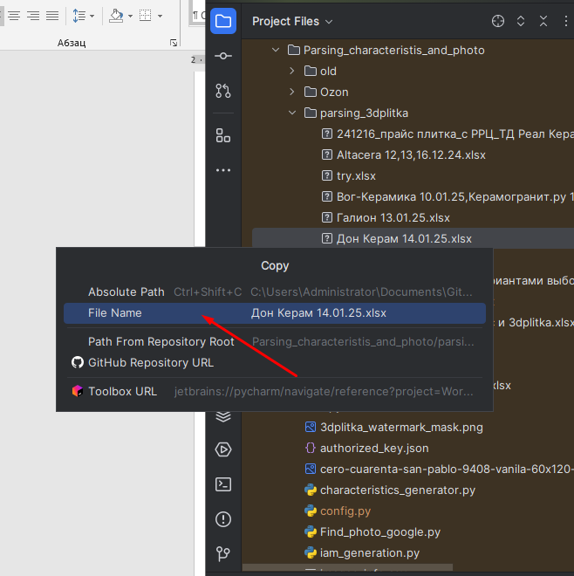

И вставляем название файла в программу:

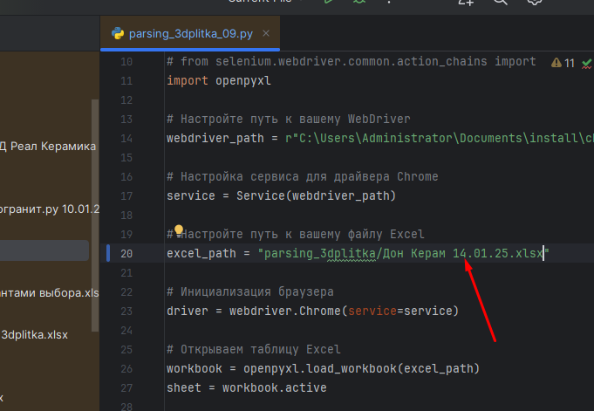

Запускаем программу:  
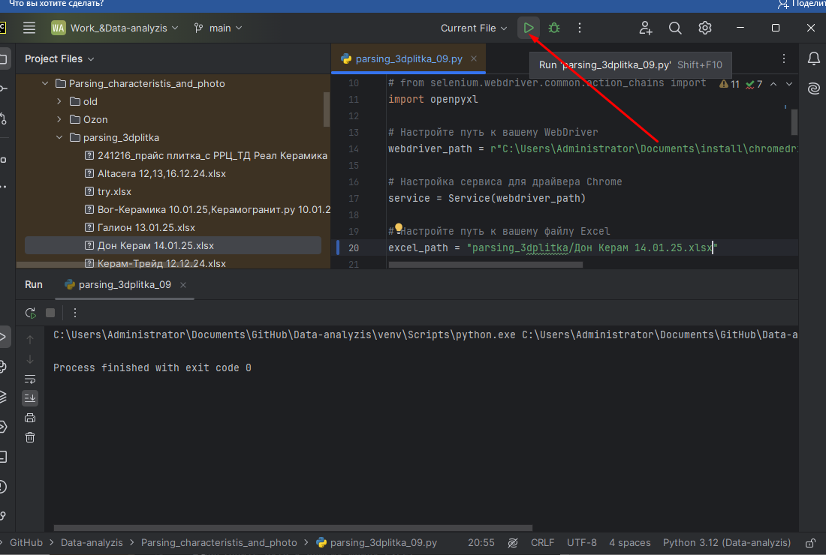

Когда парсинг завершится:

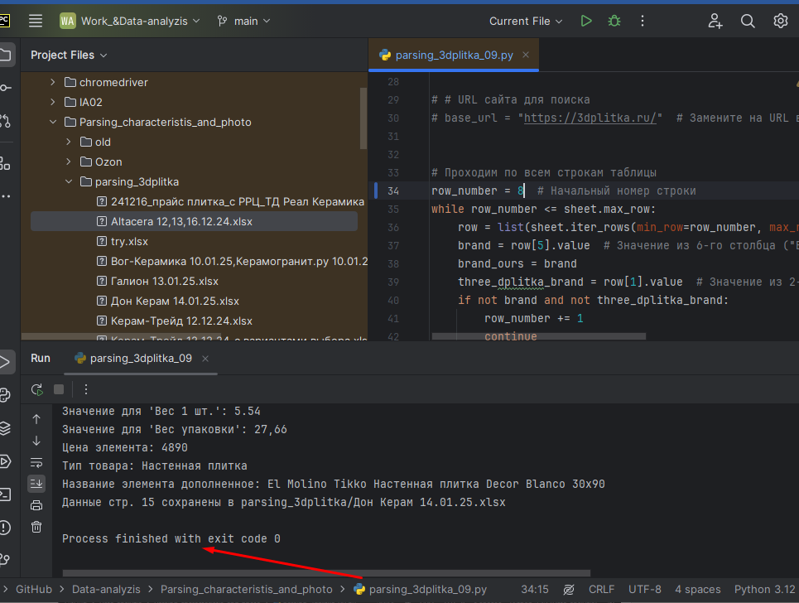

Открываем файл и смотрим что получилось

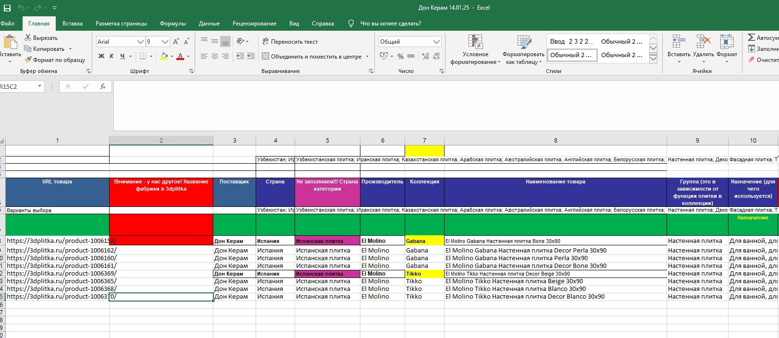  
Высылаем файл Лене